МИНИСТЕРСТВО ОБРАЗОВАНИЯ РЕСПУБЛИКИ БЕЛАРУСЬ
Филиал «Гомельский государственный дорожно-строительный
колледж имени Ленинского комсомола Белоруссии»
учреждения образования
«Республиканский институт профессионального образования»

УТВЕРЖДАЮ
заместитель директора
по учебной работе
____________С.В. Артемова
«___»____________20___ г.

ЭКЗАМЕНАЦИОННЫЕ МАТЕРИАЛЫ
по учебной дисциплине

«Техническая механика»

для специальности 2-70 03-31 «Строительство дорог и транспортных объектов»
дневной и заочной формы обучения

Специализация 2-70 03 31 02 «Строительство, содержание и ремонт
автодорожных мостов»

Гомель
2020

Автор(ы): | Бажков Юрий Петрович, преподаватель первой квалификационной категории, цикловая комиссия «Подъемно-транспортные, строительные, дорожные машины и оборудование»

Экзаменационные материалы обсуждены и одобрены на заседании цикловой комиссии преподавателей
«Подъемно-транспортные, строительные, дорожные машины и оборудование»

Протокол №_______ от «_____» _______________20___ г.

Председатель цикловой комиссии ________________ _Мартынов Д.А.
Подпись Ф.И.О.

1. Перечень теоретических вопросов

- Изложите основные задачи и положения раздела «Статика».
- Объясните основные понятия статики: материальная точка, абсолютно твердое тело, сила, линия действия силы, система сил, равнодействующая.
- Сформулируйте основные аксиомы статики.
- Перечислите основные типы связей, которые рассматриваются в статике и укажите их реакции.
- Сформулируйте и объясните геометрическое условие равновесия плоской системы сходящихся сил.
- Дайте определение проекции силы на ось. В каких случаях проекция силы на ось будет положительной, а в каких – отрицательной.
- Назовите правила определения равнодействующей плоской системы сходящихся сил методом проекций. Сформулируйте и объясните аналитическое условие равновесия.
- Сформулируйте и объясните определения: пара сил, плечо и момент пары сил. Сформулируйте правило знаков.
- Сформулируйте и докажите теоремы об эквивалентности пар сил.
- Сформулируйте и докажите теорему о сложении пар сил.
- Сформулируйте и объясните условие и уравнения равновесия системы пар сил.
- Дайте определения момента силы относительно точки. Что называется плечом силы и как определяется знак момента сил относительно точки?
- Дайте определение плоской системы произвольно расположенных сил. Сформулируйте и докажите теорему о параллельном переносе силы в любую заданную или выбранную точку.
- Объясните порядок приведения к точке плоской системы произвольно расположенных сил. Что называется главным вектором и главным моментом системы?
- Сформулируйте и докажите теорему Вариньона.
- Сформулируйте и объясните условия и уравнения равновесия плоской системы произвольно расположенных сил.
- Перечислите разновидности опор балок (укажите их реакции) и виды нагрузок рассматриваются в статике.
- Объясните, какие формы уравнений равновесия применяются для плоской системы произвольных сил (три вида) и какие – для плоской системы параллельных сил (два вида).
- Поясните отличия между идеальными и реальными связями. Раскройте понятия «трение скольжения» и «трение качения». Сформулируйте основные законы трения.
- Дайте определение пространственной системы сил. Поясните правила разложения силы на три составляющие по заданным или выбранным направлениям. Сформулируйте и объясните условия и уравнения равновесия для пространственной системы сходящихся сил.
- Дайте определения: момент силы относительно оси, произвольная пространственная система сил. Сформулируйте и объясните условия и уравнения равновесия для произвольной пространственной системы сил.
- Дайте определение и раскройте суть понятия центр параллельных сил. Приведите формулы для определения его координат.
- Дайте определение и раскройте суть понятия центр тяжести тела. Приведите формулы для определения его координат.
- Приведите формулы для определения координат центра тяжести тела, составленного из простых геометрических фигур: однородных тонких прутков, из простейших объемов.
- Приведите формулы для определения координат центра тяжести простых геометрических фигур и стандартных профилей проката.
- Изложите порядок определения координат центра тяжести сложного сечения, составленного из простых геометрических фигур.
- Изложите порядок определения координат центра тяжести сложного сечения, составленного из стандартных профилей проката.
- Дайте определение статического момента сечения. Докажите, что статический момент плоской фигуры относительно центральной оси равен нулю.
- Дайте определение понятия «устойчивость равновесия». Опишите три разновидности равновесия.
- Сформулируйте и объясните условие устойчивости. Дайте определения: момент опрокидывания и момент устойчивости, коэффициент устойчивости.
- Перечислите основные задачи сопротивления материалов. Назовите виды расчетов и их назначение. Дайте определение расчетной схеме сооружения.
- Приведите классификацию внешних нагрузок.
- Назовите основные допущения и гипотезы, принятые в сопротивлении материалов.
- Дайте определение методу сечений. Назовите внутренние силовые факторы, которые могут возникать в поперечном сечении бруса.
- Дайте определение такому виду деформации, как растяжение (сжатие). Назовите внутренние силовые факторы, которые возникают при растяжении (сжатии).
- Назовите напряжения и деформации, возникающие при растяжении (сжатии). Сформулируйте определение закона Гука при растяжении (сжатии). Назовите перемещения, возникающие в поперечных сечениях бруса при растяжении (сжатии).
- Приведите классификацию механических испытаний материалов. Вычертите и опишите диаграмму растяжения малоуглеродистой стали. Объясните понятие - наклеп.
- Объясните понятие «коэффициент запаса прочности по пределу текучести и пределу прочности». Что такое допускаемые напряжения?
- Изложите порядок проведения расчетов на прочность и жесткость при растяжении (сжатии).
- Раскройте понятия: предельные состояния и надежность строительных конструкций; коэффициенты надежности по нагрузке, материалу и условиям работы. Объясните понятия нормативные и расчетные нагрузки, нормативные и расчетные сопротивления.
- Объясните сущность деформации чистого сдвига. Сформулируйте закон Гука при сдвиге. Запишите формулу, связывающую три упругие постоянные материала Е, G и μ.
- Раскройте понятие о срезе и смятии. Запишите условия прочности при срезе и смятии, расшифруйте входящие в него величины.
- Дайте определение понятиям «момент инерции относительно оси», «осевые статические моменты инерции сечения».
- Раскройте понятия «осевые и центробежные моменты инерции сечения», «полярный момент инерции сечения». Какая существует связь между осевыми и полярным моментами инерции сечения?
- Раскройте зависимость между осевыми моментами инерции сечения относительно параллельных осей.
- Запишите формулы для определения осевых моментов инерции простых геометрических фигур.
- Изложите прядок определения главных центральных моментов инерции сложных сечений, составленные из простых геометрических фигур.
- Изложите прядок определения главных центральных моментов инерции сложных сечений, составленные из стандартных профилей проката.
- Раскройте понятия «осевые и полярные моменты сопротивления сечения».
- Дайте определение такому виду деформации, как кручение. Какие внутренние силовые факторы возникают при кручении?
- Назовите напряжения и деформации, возникающие при кручении.
- Изложите порядок определения полного и относительного угла закручивания при кручении.
- Какие возникают напряжения при кручении брусьев круглого поперечного сечения.
- Изложите порядок проведения расчетов на прочность и жесткость при кручении.
- Дайте определение такому виду деформации, как изгиб. Приведите классификацию видов изгиба. Какие внутренние силовые факторы возникают при изгибе?
- Опишите порядок определения нормальных напряжений при чистом изгибе. Выведите формулу.
- Опишите порядок определения касательных напряжений при изгибе. Приведите формулу Журавского.
- Объясните порядок расчетов на прочность и жесткость при изгибе.
- Раскройте понятия о линейных и угловых перемещениях при изгибе.
- Дайте определение такому виду деформации, как косой изгиб. Как определяются нормальные напряжения при косом изгибе? Запишите уравнение нейтральной линии.
- Объясните порядок расчетов на прочность при косом изгибе.
- Объясните теории (гипотезы) прочности и их назначения.
- Объясните порядок определения эквивалентных напряжений по различным гипотезам прочности.
- Дайте определение такому виду деформации, как внецентренное сжатие (растяжение). Объясните порядок определения нормальных напряжений при внецентренном сжатии (растяжении). Запишите условие прочности.
- Объясните порядок расчетов на прочность и жесткость при изгибе с кручением брусьев круглого поперечного сечения.
- Дайте определение такому виду деформации, как устойчивость центрально сжатых стержней. Раскройте основные понятия и определения.
- Назовите порядок определения критических напряжений с помощью формулы Эйлера. Объясните пределы применимости формулы Эйлера.
- Объясните понятие «критические напряжения». Изложите пределы применимости формулы Эйлера.
- Опишите существующие виды расчетов на устойчивость.
- Объясните задачи статики сооружений. Изложите основные допущения и ограничения, принятые в статике сооружений.
- Опишите расчетные схемы сооружений и их классификацию.
- Опишите геометрически неизменяемые и изменяемые системы. Изложите порядок определения степени свободы и степени внутренней изменяемости системы. Назовите необходимые условия геометрической неизменяемости систем.
- Дайте определение мгновенной изменяемости систем. Изложите порядок проведения анализа на мгновенную изменяемость системы.
- Изложите порядок проведения анализа геометрической структуры сооружения.
- Опишите многопролетные статически определимые (шарнирные) балки. Приведите условия статической определимости и геометрической неизменяемости.
- Изложите порядок аналитического расчета многопролетных статически определимых шарнирных балок. Приведите примеры этажных схем.
- Опишите равномоментные многопролетные статически определимые (шарнирные) балки.
- Дайте определение статически определимым плоским рамам. Назовите условия статической определимости и геометрической неизменяемости.
- Приведите порядок аналитического расчета плоских статически определимых рам. Объясните правила знаков для построения эпюр внутренних силовых факторов.
- Объясните порядок построения эпюр поперечных сил, изгибающих моментов и продольных сил для плоских статически определимых рам. Изложите порядок проведения проверки правильности построения эпюр.
- Изложите последовательность расчета плоских статически определимых рам.
- Назовите назначение и область применения трехшарнирных арок. Приведите порядок определения опорных реакций трехшарнирных арок.
- Опишите порядок определения внутренних силовых факторов в поперечных сечениях трехшарнирных арок.
- Опишите последовательность аналитического расчета трехшарнирных арок.
- Назовите назначение и область применения статически определимых плоских ферм. Приведите классификацию ферм.
- Опишите аналитические способы расчета ферм. Раскройте основные понятия и методы расчета.
- Опишите прядок определения усилий в стержнях плоских ферм способом вырезания узлов.
- Опишите прядок определения усилий в стержнях плоских ферм способом моментных точек.
- Объясните назначение линий влияния. Опишите порядок построения линий влияния опорных реакций, поперечной силы и изгибающего момента в однопролетной балке.
- Опишите порядок построения линий влияния при узловой передаче нагрузки.
- Опишите порядок построения линий влияния сил в стержнях ферм.

2 Перечень практических заданий
Типовые экзаменационные задачи

Равновесие узла стержневой конструкции  К узлу С стержневой конструкции приложены силы F₁ и F₂. Определить силы реакций невесомых стержней 1 и 2  Дано: F₁ = 10кН, F₂ = 15кН,  α = 45⁰, β = 30⁰, γ = 30⁰  B  α  β  F₂  F₁  A  C  1  2  γ | Равновесие узла стержневой конструкции  К узлу С стержневой конструкции приложены силы F₁ и F₂. Определить силы реакций невесомых стержней 1 и 2  Дано: F₁ = 15кН, F₂ = 20кН,  α = 45⁰, β = 45⁰, γ = 30⁰  B  α  β  F₂  F₁  A  1  2  γ  C
Равновесие узла стержневой конструкции  К узлу С стержневой конструкции приложены силы F₁ и F₂. Определить силы реакций невесомых стержней 1 и 2  Дано: F₁ = 10кН, F₂ = 20кН,  α = 30⁰, β = 45⁰, γ = 30⁰  B  F₁  α  β  F₂  A  C  1  2  γ | Равновесие узла стержневой конструкции  К узлу С стержневой конструкции приложены силы F₁ и F₂. Определить силы реакций невесомых стержней 1 и 2  Дано: F₁ = 20кН, F₂ = 35кН,  α = 30⁰, β = 60⁰, γ = 30⁰  A  B  C  α  β  γ  F₁  F₂  2  1

Определить значение опорных реакций двухопорной балки, если F=8кН, q=2кН/м, М=24кНм  1  1  4  4  4  2  F  q  M | Определить значение опорных реакций двухопорной балки, если F=12кН, q=4кН/м, М=20кНм  F  1  4  4  4  2  q  M
Определить значение опорных реакций двухопорной балки, если F=14кН, q=3кН/м, М=18кНм  q  F  M  2  2  2  6 | Определить значение опорных реакций двухопорной балки, если F=20кН, q=2кН/м, М=25кНм  F  q  M  2  2  2  4
Определить значение опорных реакций двухопорной балки, если F=10кН, q=4кН/м, М=18кНм  F  q  M  2  4  2  3  F  q  M  1  2  4  4 | Определить значение опорных реакций двухопорной балки, если F=30кН, q=5кН/м, М=28кНм

Расчет координат центра тяжести плоской фигуры  Рассчитать координаты центра тяжести заштрихованной части изображенной плоской фигуры относительно выбранной системы координат.  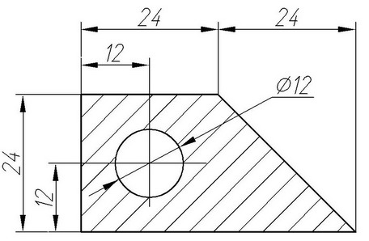 | Расчет координат центра тяжести плоской фигуры  Рассчитать координаты центра тяжести заштрихованной части изображенной плоской фигуры относительно выбранной системы координат.  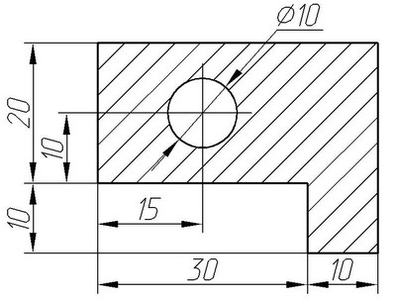
Расчет координат центра тяжести плоской фигуры  Рассчитать координаты центра тяжести заштрихованной части изображенной плоской фигуры относительно выбранной системы координат.  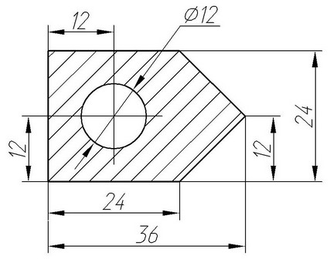 | Расчет координат центра тяжести плоской фигуры  Рассчитать координаты центра тяжести заштрихованной части изображенной плоской фигуры относительно выбранной системы координат.  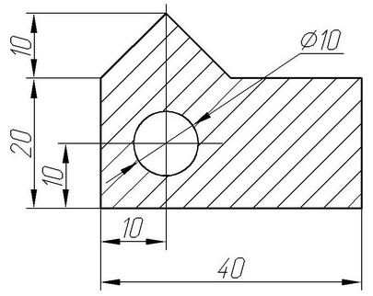

Задача  Для заданного стального бруса построить эпюры продольных сил "N" и нормальных напряжений "σ", если F₁=10 кН, F₂=5 кН, А₁=60 мм², А₂=130 мм². Сделать вывод о прочности бруса, если [σ] = 160 МПа. | 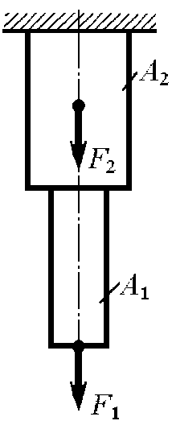
Задача  Для заданного стального бруса построить эпюры продольных сил "N" и нормальных напряжений "σ", если F₁=10 кН, F₂=30 кН, А₁=70 мм², А₂=140 мм². Сделать вывод о прочности бруса, если [σ] = 160 МПа. | 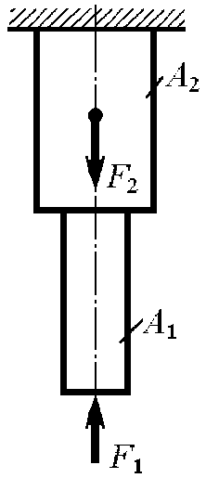
Задача  Для заданного стального бруса построить эпюры продольных сил "N" и нормальных напряжений "σ". Сделать вывод о прочности бруса, если [σ] = 160 МПа. | 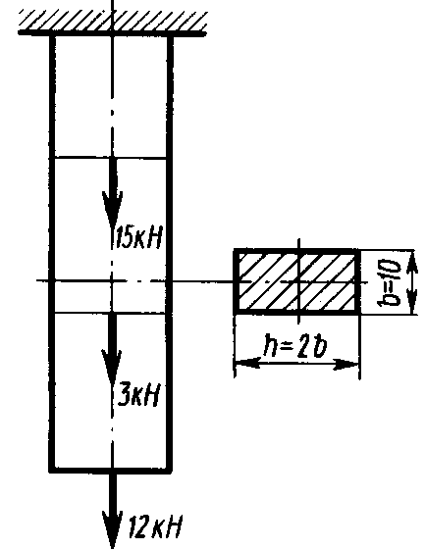
Задача  Для заданного стального бруса построить эпюры продольных сил "N" и нормальных напряжений "σ". Сделать вывод о прочности бруса, если [σ] = 160 МПа. | 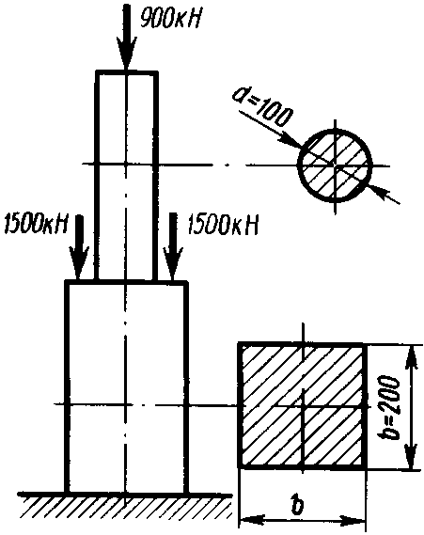

Задача
Определить главные центральные моменты инерции составного сечения.
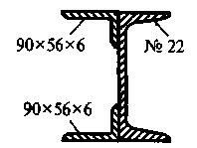
Задача
Определить главные центральные моменты инерции составного сечения.
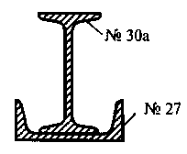
Задача
Определить главные центральные моменты инерции составного сечения.
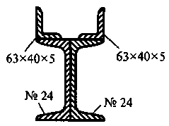
Задача
Определить главные центральные моменты инерции составного сечения.
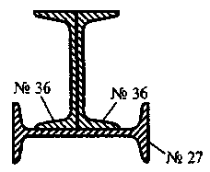

Задача
Для заданной балки определить реакции опор и построить эпюры поперечных сил "Q_{y}" и изгибающих моментов "M_{x}". Определить наибольшие нормальные напряжения.
В расчетах принять: P = 100 кН; q = 3 кН/м; m = 25 кН∙м; a = 1,5 м; b = 1,5 м;
c = 4 м, d = 1 м.
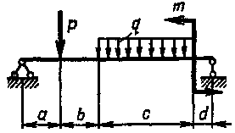

Задача
Для заданной балки определить реакции опор и построить эпюры поперечных сил "Q_{y}" и изгибающих моментов "M_{x}". Определить наибольшие нормальные напряжения.
В расчетах принять: P = 8 кН; q = 15 кН/м; m = 20 кН∙м; a = 1,2 м; b = 1 м;
c = 1,2 м, d = 0,8 м.
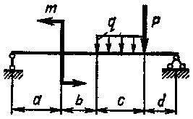
Задача
Для заданной балки определить реакции опор и построить эпюры поперечных сил "Q_{y}" и изгибающих моментов "M_{x}". Определить наибольшие нормальные напряжения.
В расчетах принять: P = 20 кН; q = 30 кН/м; m = 10 кН∙м; a = 0,5 м; b = 1,8 м;
c = 0,6 м, d = 0,8 м.
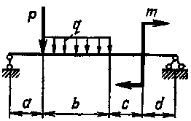

Задача
Для заданной балки подобрать размер прямоугольного сечения (b/h = 0,6) из расчета на прочность. Расчетное сопротивление принять R = 210 МПа;
F = 20 кН; q = 10 кН/м; М = 40 кН∙м; a = 1 м; b = 1.8 м; c = 0.6 м.
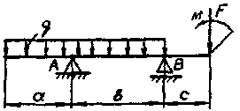
Задача
Для заданной балки подобрать размер круглого сечения из расчета на прочность. Расчетное сопротивление принять R = 240 МПа;
F = 25 кН; q = 8 кН/м; М = 32 кН∙м; a = 1 м; b = 1.5 м; c = 0,8 м.
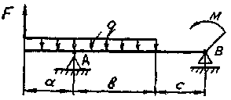
Задача
Для заданной балки подобрать размер кольцевого сечения (c = 0,6) из расчета на прочность. Расчетное сопротивление принять R = 240 МПа;
F = 40 кН; q = 12 кН/м; М = 45 кН∙м; a = 1,2 м; b = 0,8 м; c = 1,6 м.
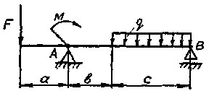
Задача
Для заданной балки подобрать размер двутавра из расчета на прочность. Расчетное сопротивление принять R = 220 МПа;
F = 60 кН; q = 15 кН/м; М = 80 кН∙м; a = 1 м; b = 1,4 м; c = 1 м.
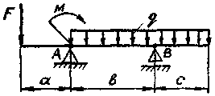

Задача Для плоской статически определимой рамы построить эпюры внутренних силовых факторов.
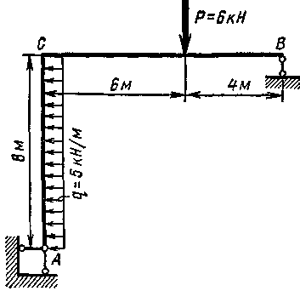
Задача Для плоской статически определимой рамы построить эпюры внутренних силовых факторов.
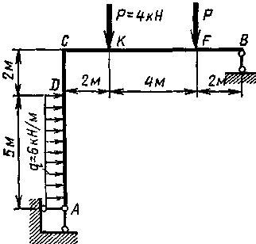
Задача Для плоской статически определимой рамы построить эпюры внутренних силовых факторов.
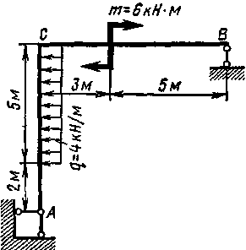
Задача Для плоской статически определимой рамы построить эпюры внутренних силовых факторов.
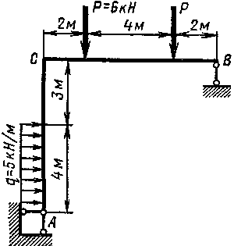

Задача Определить усилия в стержнях 4, 5, 6 плоской фермы методом проекций или методом моментных точек.
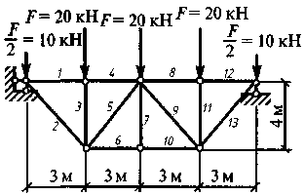

Задача Определить усилия в стержнях 6, 7, 8 плоской фермы методом проекций или методом моментных точек.
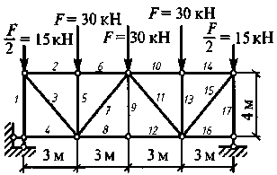

Задача Определить усилия в стержнях 10, 11, 12 плоской фермы методом проекций или методом моментных точек.

Задача Для многопролётной статически определимой балки построить эпюры поперечных сил и изгибающих моментов. Из построенных эпюр определить значения в соединительных шарнирах.
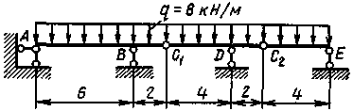

Задача Для многопролётной статически определимой балки построить эпюры поперечных сил и изгибающих моментов. Из построенных эпюр определить значения в соединительных шарнирах.
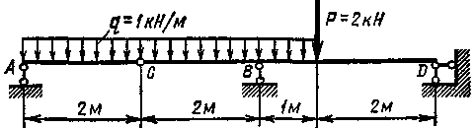

Примерные критерии оценки результатов учебной деятельности учащихся
Отметка  в баллах | Показатели оценки
1  (один) | Узнавание отдельных объектов изучения программного материала, предъявленных в готовом виде (основные термины, понятия, определения по разделам: системы сил, основные задачи и положения сопротивления материалов, внутренние силовые факторы и простейшие виды нагружения, основные положения и понятия статики сооружений, схемы различных строительных конструкций).  Наличие многочисленных существенных ошибок, исправляемых с непосредственной помощью преподавателя.
2  (два) | Различение объектов изучения программного материала, предъявленных в готовом виде (основные термины, понятия, определения: системы сил, основные задачи и положения сопротивления материалов, внутренние силовые факторы и простейшие виды нагружения, основные положения и понятия статики сооружений, схемы различных строительных конструкций).  Наличие существенных ошибок, исправляемых с непосредственной помощью преподавателя.
3  (три) | Воспроизведение части программного материала по памяти (фрагментарный пересказ и перечисление основных терминов, понятий, определений: системы сил, основные задачи и положения сопротивления материалов, внутренние силовые факторы и простейшие виды нагружения, основные положения и понятия статики сооружений, схемы различных строительных конструкций и область их применения).  Осуществление умственных и практических действий по образцу (составление уравнений равновесия твердого тела, балочных систем, построение эпюр, расчет простейших статически определимых ферм, рам, арок, шарнирных балок).  Наличие отдельных существенных ошибок.
4  (четыре) | Воспроизведение большей части программного учебного материала (описание с элементами объяснения основных терминов, понятий, определений: системы сил, условия их равновесия, аксиомы и теоремы статики, основные задачи и положения сопротивления материалов, внутренние силовые факторы и простейшие виды нагружения, напряжения и условия прочности при растяжении (сжатии), прямом и косом изгибе, кручении, внецентренном сжатии, основные положения и понятия статики сооружений, схемы различных строительных конструкций, области их применения, достоинства и недостатки, основы аналитического расчета простейших статически определимых ферм, рам, арок, шарнирных балок)  Применение знаний в знакомой ситуации по образцу (составление уравнений равновесия твердого тела, балочных систем и определение реакций связей, построение эпюр, расчеты по условию прочности, определение усилий в стержнях ферм методом вырезания узлов, построение линий влияния усилий в стержнях плоских ферм, построение эпюр поперечных сил, изгибающих моментов для плоских статически определимых рам).  Наличие единичных существенных ошибок.
5  (пять) | Осознанное воспроизведение большей части программного учебного материала (описание с объяснения основных терминов, понятий, определений: системы сил, условия их равновесия, аксиомы и теоремы статики, основные задачи и положения сопротивления материалов, внутренние силовые факторы и простейшие виды нагружения, напряжения и условия прочности при растяжении (сжатии), прямом и косом изгибе, кручении, внецентренном сжатии, основные положения и понятия статики сооружений, схемы различных строительных конструкций, области их применения, достоинства и недостатки, основы аналитического расчета простейших статически определимых ферм, рам, арок, шарнирных балок).  Применение знаний в знакомой ситуации по образцу (составление уравнений равновесия твердого тела, балочных систем и определение реакций связей, построение эпюр, расчеты по условию прочности, определение усилий в стержнях ферм методом вырезания узлов, построение линий влияния усилий в стержнях плоских ферм, построение эпюр поперечных сил, изгибающих моментов для плоских статически определимых рам).  Наличие несущественных ошибок.
6  (шесть) | Полное знание и осознанное воспроизведение всего программного учебного материала (описание и объяснение основных терминов, понятий, определений: системы сил, условия их равновесия, аксиомы и теоремы статики, основные задачи и положения сопротивления материалов, внутренние силовые факторы и простейшие виды нагружения, напряжения, условия прочности и жесткости при растяжении (сжатии), прямом и косом изгибе, кручении, внецентренном сжатии, основные положения и понятия статики сооружений, схемы различных строительных конструкций, области их применения, достоинства и недостатки, аналитический расчет простейших статически определимых ферм, рам, арок, шарнирных балок).  Владение программным учебным материалом в знакомой ситуации (составление уравнений равновесия твердого тела, балочных систем и определение реакций связей, построение эпюр, расчеты по условию прочности, определение усилий в стержнях ферм методом вырезания узлов, построение линий влияния усилий в стержнях плоских ферм, построение эпюр для плоских статически определимых рам и многопролетных шарнирных балок).  Наличие несущественных ошибок.
7  (семь) | Полное, прочное знание и воспроизведение всего программного учебного материала (развернутое описание и объяснение основных терминов, понятий, определений: системы сил, условия их равновесия, аксиомы и теоремы статики, основные задачи и положения сопротивления материалов, внутренние силовые факторы и простейшие виды нагружения, напряжения, условия прочности и жесткости при растяжении (сжатии), прямом и косом изгибе, кручении, внецентренном сжатии, основные положения и понятия статики сооружений, схемы различных строительных конструкций, области их применения, достоинства и недостатки, аналитический расчет простейших статически определимых ферм, рам, арок, шарнирных балок).  Владение программным учебным материалом в знакомой ситуации (составление уравнений равновесия твердого тела, балочных систем и определение реакций связей, построение эпюр, расчеты по условию прочности, определение усилий в стержнях ферм методом вырезания узлов, построение линий влияния усилий в стержнях плоских ферм, построение эпюр для плоских статически определимых рам и многопролетных шарнирных балок, определение внутренних сил в заданном поперечном сечении арки).  Наличие единичных несущественных ошибок.
8  (восемь) | Полное, прочное, глубокое знание и воспроизведение всего программного учебного материала (развернутое описание и объяснение основных терминов, понятий, определений: системы сил, условия их равновесия, аксиомы и теоремы статики, основные задачи и положения сопротивления материалов, внутренние силовые факторы и простейшие виды нагружения, напряжения, условия прочности и жесткости при растяжении (сжатии), прямом и косом изгибе, кручении, внецентренном сжатии, основные положения и понятия статики сооружений, схемы различных строительных конструкций, области их применения, достоинства и недостатки, аналитический расчет простейших статически определимых ферм, рам, арок, шарнирных балок).  Владение программным учебным материалом в знакомой ситуации (составление уравнений равновесия твердого тела, балочных систем и определение реакций связей, построение эпюр, расчеты по условию прочности, определение усилий в стержнях ферм методом вырезания узлов, построение линий влияния усилий в стержнях плоских ферм, построение эпюр для плоских статически определимых рам и многопролетных шарнирных балок, определение внутренних сил в заданном поперечном сечении арки).  Наличие единичных несущественных ошибок.
9  (девять) | Полное, прочное, глубокое, системное знание программного учебного материала; оперирование программным учебным материалом в частично измененной ситуации (применение учебного материала при анализе исходных данных, уравнений равновесия, эпюр, условия прочности, механических характеристик материалов и исходных данных; раскрытии сущности при расчете элементов строительных конструкций и т.д.; объяснение принципов и целей при выборе решений, самостоятельное получение недостающей информации по справочной литературе и стандартам); наличие действий и операций творческого характера для выполнения задания.
10  (десять) | Свободное оперирование программным учебным материалом; применение знаний и умений в незнакомой ситуации, демонстрация рациональных способов решения задач, выполнение творческих работ и заданий.

К существенным ошибкам относится: | На расчетной схеме неверно указаны реакции;  Не указаны единицы измерения;  В уравнения подставлены значения в разных единицах измерения;  Расчетные схемы выполнены не в масштабе;  Не указан ответ задачи;
К несущественным ошибкам относится: | Алгебраические ошибки в расчетах;  Не указаны истинные направления реакций;  Не указаны оси координат;  Нумерация сечений указана не по порядку;  Использование корректора при оформлении расчетных работ;

Примечание
При ответах на вопросы экзаменационного билета разрешается пользоваться наглядными пособиями (таблицами сортамента прокатной стали, таблицами геометрических характеристик плоских сечений, таблицами коэффициентов продольного изгиба)

Рекомендуемая литература для подготовки к экзамену
по дисциплине «Техническая механика»

Аркуша А.И. Техническая механика: Теоретическая механика и сопротивление материалов: учеб. пособие для студ. машиностроит. спец. сред. учеб. заведений / А.И. Аркуша – 5-е изд., испр. – М.: Высш. шк., 2003. – 352 с.
Аркуша А.И. Руководство к решению задач по теоретической механике: учеб. пособие / А.И. Аркуша – 5-е изд., испр. – М.: Высш. шк., 2002. – 336 с.
Вереина Л.И. Техническая механика: учеб. для нач. проф. образования: учеб. пособие для сред. проф. образования / Л.И. Вереина. – М.: ПрофОбрИздат, 2002. – 176 с.
Ганджунцев М.И. Техническая механика: учебное пособие в 2 ч. / Ганджунцев М.И., Петраков А.А., Портаев Л.П. – М.: Московский государственный строительный университет, 2014. – 200 c.
Гончарик В.И. Техническая механика. Задания для расчетно-графических и контрольных работ: пособие / В.И. Гончарик. – Минск, 2006. – 146 с.
Завистовский В.Э., Турищев Л.С. Техническая механика: учеб. пособие. – Минск: РИПО, 2015. – 367 с.
Завистовский В.Э., Захаров Н.М. Техническая механика: учеб. пособие. – Мн.: Амалфея, 2000. – 416 с.
Мовнин М. С. Основы технической механики: учебник для технологических немашиностроительных специальностей техникумов и колледжей / М.С. Мовнин, А.Б. Израелит, А.Г. Рубашкин; под ред. П.И. Бегуна. – 5-е изд., перераб. и доп. – Спб.: Политехника, 2011. – 286 с.
Олофинская В.П. Техническая механика: курс лекций с вариантами практических и тестовых заданий: учеб. пособие. – 2-е изд. - М.: ФОРУМ: ИНФРА-М, 2007. – 349 с.
Опарин И.С. Основы технической механики: учебник для нач. проф. образования / И.С. Опарин. – М.: Издательский центр «Академия», 2010. – 144 с.
Саргасян А.Е. Строительная механика. Основы теории с примерами расчетов: учебник; под ред. А.Е. Саргасяна. – 2-е изд., испр. и доп. – М.: Высш. Шк., 2000. – 416 с.
Сетков В.И. Техническая механика для строительных специальностей: учебник для студ. учреждений сред. проф. образования. – М.: Издательский центр «Академия», 2013. – 400 с.
Сетков В.И. Сборник задач по технической механике: учеб. пособие для сред. проф. образования. – М.: Издательский центр «Академия», 2003. – 224 с.
Эрдеди А.А. Теоретическая механика. Сопротивление материалов: учеб. пособие для студ. учреждений сред. проф. образования / А.А. Эрдеди, Н.А. Эрдеди. – 8-е изд., стер. – М.: Издательский центр «Академия», 2007. – 320 с.
Технические нормативные правовые акты
СНиП II.23-81*. Нормы проектирования. Стальные конструкции.
ТКП 45-5.05-146-2009 (02250). Деревянные конструкции. Строительные нормы проектирования.
ТКП 45-5.05-275-2012 (02250). Деревянные конструкции. Правила расчета.
СНиП 2.01.07-85. Нагрузки и воздействия.
СНиП 2.03.01-84*. Бетонные и железобетонные конструкции.

Преподаватель _________________________ _Бажков Ю.П.
Подпись Ф.И.О.

